PROPOSTE MORESCHINI PER IMPIANTI A BIOGAS

Da oltre 30 anni la MORESCHINI RAPPRESENTANZE Snc – Via Ignazio Giulio 1 – 10090
S. Giorgio C. (TO) - Tel. 0124/32407 – Fax 0124/325346 - www.moreschinisnc.it - E-mail: moreschini@moreschinisnc.it è presente sul mercato italiano proponendo macchinari di qualità per potabilizzatori ed impianti di depurazione civili ed industriali.
MORESCHINI RAPPRESENTANZE Snc ha la soluzione per tutti i problemi di ispessimento, disidratazione ed essiccamento a bassa temperatura per fanghi, aerazione, coperture, deodorizzazione dei depuratori, oltre che griglie, ponti, raschiatori a catena in plastica, coclee di sollevamento a vite d’Archimede, filtri a disco, silos, ecc.
Negli ultimi anni si stanno sempre più affermando gli impianti a biogas, ove i fanghi provenienti da depuratori, allevamenti di bovini o suini, macelli o le biomasse provenienti da RSU o da vegetali, vengono posti in appositi digestori per la produzione di biogas ed il suo utilizzo con cogeneratori per la produzione di energia elettrica.
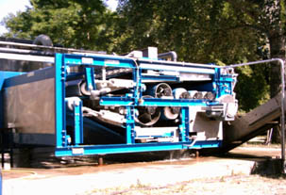
In questo campo la società opera da sempre ed ha sviluppato una grandissima esperienza sia con la fornitura di nastro presse di ogni dimensione ad alta ed altissima pressione per disidratare i fanghi digeriti ,quando non è previsto lo spandimento in campagna come emendante, che per l’ispessimento dinamico dei fanghi prima del digestore con addensatori a nastro, a tamburo o combinati nastro/tamburo o doppio nastro TEFSA (E) o INTERECO..

Decine di nastro presse in allevamenti suinicoli o di bovini, in macelli o in caseifici forniti in tutta Italia ne sono la dimostrazione .In alternativa propone centrifughe di ultima generazione VITONE ECO e ,per portare il fango disidratato al 90 % s.s. , gli essiccatori a bassa temperatura (<90°C) STC(E) che utilizzano il calore ricavato dai cogeneratori.
MORESCHINI RAPPRESENTANZE Snc è anche pioniere in Italia nella fornitura di gasometri a doppia membrana per lo stoccaggio del biogas ed ha fornito alcuni fra i maggiori gasometri di questo genere esistenti in Italia con volume fino a 5000 m³!
I gasometri costruiti dalla AB2CS (F) che ha rilevato la BSDV (F), azienda leader nel settore e costruttrice anche torce a fiamma esterna o interna.
I gasometri a doppia membrana AB2CS Tipo Ω con volume da 10 a 10000 m³ sono costruiti secondo la modernissima tecnologia “francese” con il gasometro interno a forma di troncosfera chiusa ed indipendente dalla membrana di protezione esterna tenuta in pressione da un piccolo ventilatore. In tal modo, sono gli unici gasometri sul mercato italiano, dove si può entrare fra le membrane per controlli e manutenzione!
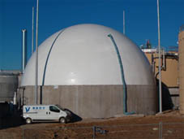

Tutti gli altri gasometri hanno la membrana interna (gasometro vero e proprio) e quella esterna fissate in un unico punto su una membrana di fondo (a volte direttamente sul pavimento!) che è il punto più sollecitato ed in caso di riparazione della membrana interna bisogna smontare tutto il gasometro.
Un sistema di rilevazione del volume con sonda ad ultrasuoni, una guardia idraulica di sicurezza ed una valvola di registro garantiscono il perfetto funzionamento in sicurezza del gasometro che può essere fornito anche di esplosimetro per rilevare le eventuali fughe di gas o di doppio ventilatore con generatore di corrente indipendente per lavorare anche in caso di mancanza di corrente con la massima sicurezza!
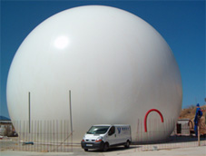
Per i digestori la dbds (D) ha sviluppato anche il sistema BIODIGESTER con doppia membrana a semisfera che fa da gasometro montato direttamente sul digestore.
Il sistema BIODIGESTER è utilizzato anche per sostituire economicamente tradizionali campane gasometriche a movimento elicoidale o telescopico. dbds è all’avanguardia in Europa con centinaia di referenze che si sono affermate per l’ottimo rapporto qualità/prezzo .

MORESCHINI RAPPRESENTANZE Snc ha recentemente stretto accordi con la AGIMIX (S) leader europeo nella costruzione di agitatori per la movimentazione di fango nei digestori e la EUROTANK azienda tedesca leader nella fornitura di digestori e serbatoi metallici .
Ultimamente un accordo con la primaria azienda austriaca Environ Tec permette di proporre
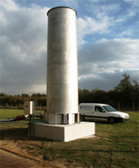
sul mercato italiano una linea completa di depurazione del biogas con filtri , deumidificatori , desolforatori biologici e torce di altissima qualità .
MORESCHINI RAPPRESENTANZE Snc può, grazie alla sua esperienza, fornire sia ai costruttori di impianti per biogas che ad allevamenti, macelli, utilizzatori e costruttori di depuratori con digestione anaerobica, ai gestori di discariche o di impianti di compostaggio con digestione anaerobica della biomassa una linea completa all’avanguardia di macchinari e, con quattro centri di assistenza in Italia, garantisce ovunque un intervento tempestivo e qualificato.

MORESCHINI RAPPRESENTANZE snc è da sempre sinonimo di alta qualità e affidabilità dei macchinari proposti oltre che di serietà e competenza !
Nel campo delle energie rinnovabili la società si è affermata anche per le prestigiose centraline elettroidrauliche a vite di Archimede REHART (D) .

